**6 ЛАБОРАТОРНАЯ РАБОТА №6**

**СЧЕТЧИКИ**

**Цель работы:** изучить временные диаграммы работы счетчиков, построенных по различным схемам.

**6.1 Краткие теоретические сведения**

Счетчиками называют последовательные устройства, предназначенные для подсчета и запоминания числа импульсов, поданных в определенном временном интервале на его счетный вход.

Классифицируют счетчики по:

* направлению счета;
* способу организации схемы переноса;
* коэффициенту пересчета;
* наличию синхронизации переключения счетчиков.

По направлению счета:

* суммирующие;
* вычитающие;
* реверсивные.

По способу организации схемы переноса:

* счетчики с последовательным переносом;
* счетчики со сквозным переносом;
* счетчики с параллельным переносом;
* счетчики с групповым переносом.

По коэффициенту пересчета:

* двоичные;
* двоично-десятичные;
* с произвольным постоянным коэффициентом пересчета;
* с переменным коэффициентом пересчета и т.д.

По наличию синхронизации переключения счетчиков:

* асинхронные;
* синхронные.

Основные специфические технические параметры:

а) коэффициент пересчета, определяемый максимальным числом единичных сигналов, которое может быть сосчитано счетчиком;

б) быстродействие, характеризуемое:

1) максимальной частотой следования счетных импульсов fМАХ, регистрируемых счетчиком без сбоев;

2) временем установки tУСТ состояний счетчика, определяемое как максимальный временной интервал от момента поступления счетного импульса до момента перехода всех разрядов счетчика в новое устойчивое состояние;

3) максимальной частотой смены состояний счетчика fС.МАХ, которая определяется по наихудшему времени установки tУСТ с учетом времени дешифрации t0.

**6.2 Порядок выполнения работы**

1) Изучите до начала выполнения лабораторной работы методики синтеза счетчиков.

2) Соберите схему проверки стандартного счетчика, тип которого в зависимости от установленного варианта задания приведен в таблице 6.1.

Таблица 6.1 — Варианты заданий

|  |  |
| --- | --- |
| **Номер варианта** | **Тип счетчика** |
| 1 | K555IE2 |

3) Исследуйте в подрежиме Run/Transient режимы работы счетчика при различных соединениях его контактов между собой, а также при различных комбинациях управляющих кодов (сигналов начальной установки).

4) Синтезируйте схему трехразрядного асинхронного счетчика на микросхемах средней степени интеграции с учетом требований, приведенных в таблице 6.2.

Таблица 6.2 — Варианты заданий

|  |  |  |
| --- | --- | --- |
| **№**  **варианта** | **Тип счетчика** | **Базовая микросхема** |
| 1 | Суммирующий с последовательным переносом | K555TM2 |

5) Создайте схему проверки синтезированного счетчика.

6) Проверьте в подрежиме Run/Transient правильность работы счетчика.

7) Синтезируйте схему трехразрядного синхронного счетчика на микросхемах средней степени интеграции с учетом требований, приведенных в таблице 6.3.

Таблица 6.3 — Варианты заданий

| **№**  **варианта** | **Тип счетчика** | **Базовая**  **микросхема** |
| --- | --- | --- |
| 1 | Реверсивный со сквозным переносом | K555TV15 |

8) Создайте схему проверки синтезированного счетчика.

9) Проверьте в подрежиме Run/Transient правильность работы счетчиков.

**6.3 Результаты исследования и анализа параметров и характеристик исследуемого цифрового устройства**

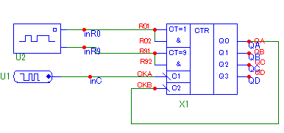

Рисунок 6.1 – Схема для исследования счетчика K555ИЕ2

Описание генераторов сигналов:

.define GEN

+0NS 0

+LABEL=START

+100NS INCR BY 1

+200NS GOTO START -1 TIMES

.define INR

+0NS 00

+20NS 10

+100NS 00

+2400NS 01

+2500NS 00

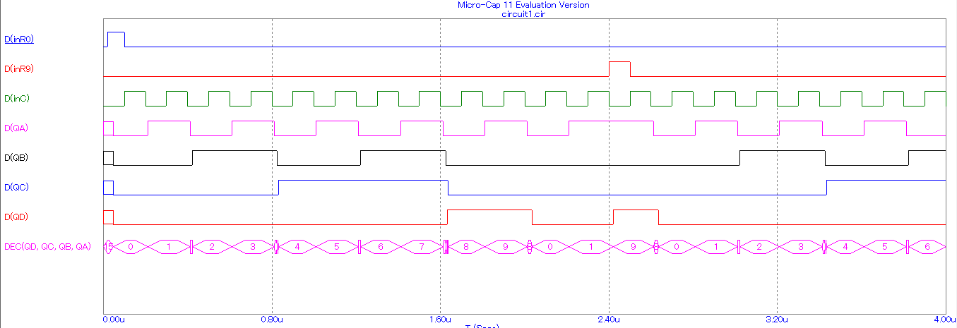

Рисунок 6.2 – Временные диаграммы счетчика К555ИЕ2

Если соединить вход С2 с источником тактирующего сигнала то можно получить делитель частоты на 5. Если на вход С2 подать сигнал с выхода Q0 то получим делитель частоты на 10.

При подаче сигнала 11 на входы R0 и R9 получим неопределенность на выходе.

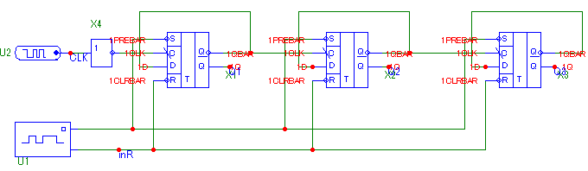

Рисунок 6.3 – Схема для исследования асинхронного счетчика с паралельным переносом

Описание генераторов сигналов:

.define GEN

+0NS 11

+10NS 10

+30NS 11

.define CLK

+0NS 0

+LABEL=START

+100NS INCR BY 1

+200NS GOTO START -1 TIMES

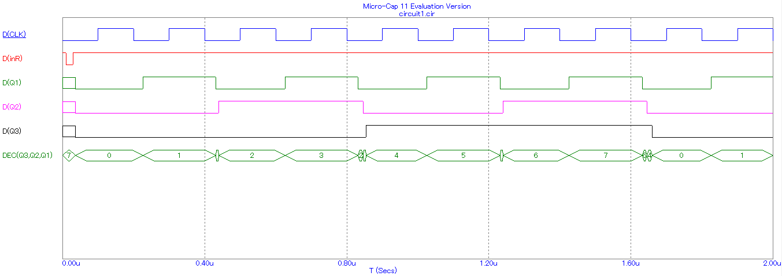

Рисунок 6.4 – Временные диаграммы асинхронного счетчика с паралельным переносом

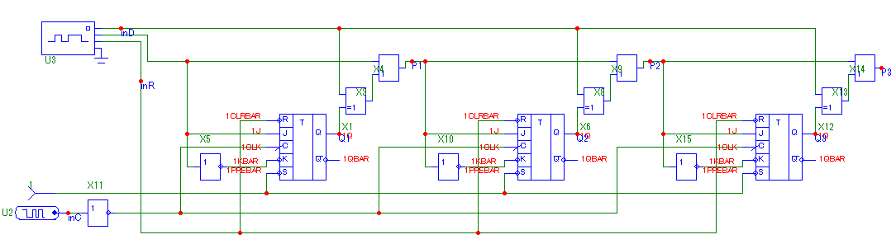

Рисунок 6.5 – Схема реверсивного синхронного счетчика

Описание генераторов сигналов:

.define CLK

+0NS 0

+LABEL=START

+100NS INCR BY 1

+200NS GOTO START -1 TIMES

.define GEN

+0NS 0111

+20NS 0101

+100NS 0111

+1800NS 1111

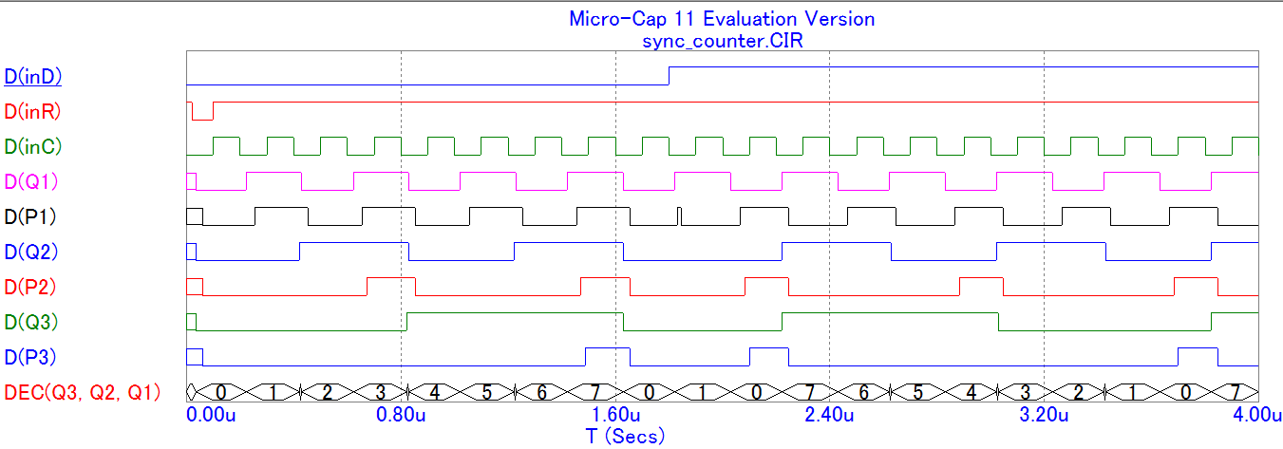

Рисунок 6.6 – Временные диаграммы реверсивного синхронного счетчика

**6.4 Особенности функционирования САПР Micro-Cap 11.0, выявленные в ходе выполнения лабораторной работы**

В ходе лабораторной работы была выявлена особенность новой версии САПР, когда во время анализа схемы автоматически перестраивается исследуемый график при изменении параметров схемы, что очень удобно. Также было выявлено, что в САПР MicroCap 11 можно при анализе временных диаграм цифрового устройства объединять несколько цифровых сигналов с помощью DEC(), что упрощает анализ таких устройств как счетчики.

**Выводы**

В ходе лабораторной работы был исследован двоично-десятичный счетчик K555IE2. Также был синтезирован асинхронный счетчик с последовательным переносом с использованием триггера К555ТМ2. Был синтезирован синхронный счетчик со сквозным переносом с использованием триггера К555TV15.